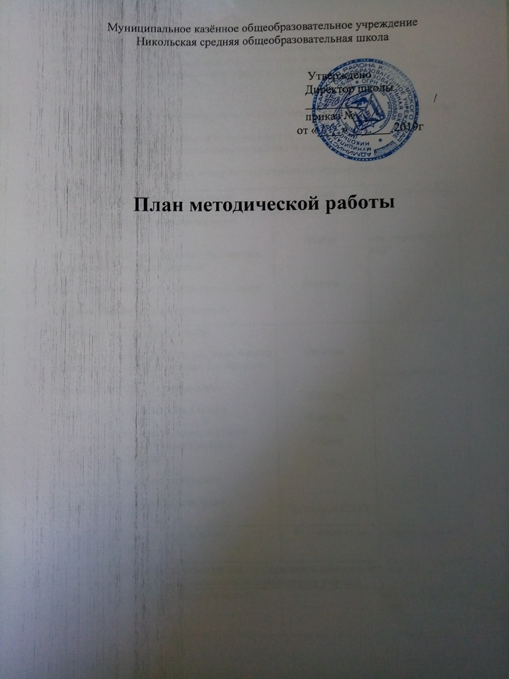

Методическая тема:
«Формирование универсальных учебных действий учащихся в условиях малокомплектной школы»
Цель: повышение эффективности образовательного процесса через применение современных подходов к организации образовательной деятельности, непрерывное совершенствование профессионального уровня и педагогического мастерства учителя.
Задачи:
- изучение и внедрение новых технологий обучения и воспитания; компьютеризация учебного процесса;
- развитие профессиональной культуры учителя;
- совершенствование педагогического мастерства учителей, повышение их компетентности;
- гуманизация отношений между всеми участниками образовательного взаимодействия.
Формы и виды деятельности | Сроки | Ответственные
1. Обеспечение управления методической работой
1.1. Работа тематических педагогических советов:  «Современные образовательные технологии в учебно-воспитательном процессе"  «Воспитательная работа в современной школе.  От коллективизма к взаимодействию». | Ноябрь  Февраль | зам. директора по УВР
1.2. Работа методического совета:  - Планирование работы по организации первого этапа Всероссийской олимпиады школьников.  -Внедрение ФГОС в основной школе  - Преподавание курса ОПК в 4 классе  - Подведение итогов аттестации, курсовой подготовки, повышения квалификации педагогических кадров  - Подготовка к методической неделе  - Подготовка к предметным неделям | Октябрь  Декабрь  Февраль  Апрель  Май  По планам ШМО | зам. директора по УВР
1.3. Работа школьных методических объединений (по плану) | В течение года | руководители МО
2. Обеспечение условий для непрерывного совершенствования
профессионального мастерства учителя
2.1. Мониторинг развития педагогического коллектива.  - курсы;  - аттестация;  - анкетирование;  - достижения и награды. | В течение года | зам. директора по УВР
2.2. Банк данных педагогического опыта.  - публикации;  - мастер-классы. | в течение года | зам. директора по УВР
2.3. Работа с прибывшими учителями:  - знакомство с традициями школы;  - выбор темы по самообразованию;  - практикум по разработке рабочих программ по предмету;  - самоанализ урока;  - использование ИКТ в преподавании предмета;  - подготовка к ГИА в новой форме;  - портфолио учителя;  - выявление профессиональных затруднений учителя. | Сентябрь -апрель | зам. директора по УВР
2.4. Аттестация педагогических работников:  - нормативно-правовая база и методические рекомендации по вопросу аттестации педагогов;  - аналитический отчет о результатах педагогической деятельности;  - оформление стенда по аттестации;  - перспективный план прохождения аттестации. | Сентябрь - май | зам. директора по УВР
2.5. Курсовая переподготовка:  - перспективный план прохождения курсовой подготовки;  - дистанционное обучение;  - заявка на курсы. | Сентябрь | зам. директора по УВР
3. Обеспечение условий для изучения, обобщения и распространения
передового опыта
3.1. Методическая неделя в начальной школе по теме «Современный урок в начальной школе с позиций формирования УУД»:  - теоретический семинар;  - открытые уроки;  - самоанализ открытых уроков педагогами;  - разработка рекомендаций по итогам методнедели. | январь | зам. директора по УВР
3.2. Участие в заочных и очных профессиональных конкурсах. | В течение года | зам. директора по УВР
3.4. Методическая неделя по теме «РВГ в образовательном процессе» | Ноябрь | зам. директора по УВР
4. Обеспечение внеклассной работы по учебным предметам
и работа с одарёнными детьми
4.1. Недели начальных классов, математики, химии, русского языка, общественных наук ,географии и биологии, физики, ИЗО, физической культуры . | октябрь -апрель | руководители МО
4.2. Обновление банка данных одарённых обучающихся. | Сентябрь | классные руководители
4.3. Организация участия школьников в предметных олимпиадах и конкурсах разного масштаба. | В течение года | учителя-предметники
4.4. Школьный конкурс «Лучший знаток отдельного предмета». | Февраль | руководители МО
4.5. Фестиваль проектов. | Март | зам. директора по УВР
4.8. Участие в заочных Всероссийских конкурсах. | В течение года | учителя-предметники
4.9. Выступление обучающихся на школьной научной конференции | Февраль | руководители проектов
5. Информационное обеспечение образовательного процесса
5.1. Электронное портфолио «Визитная карточка учителя». | В течение года | учителя-предметники
5.2. Публикации из опыта работы на сайте школы, в печатных изданиях. | В течение года | учителя-предметники
5.3. Создание и развитие персональных страниц учителей-предметников. | В течение года | учителя-предметники
6. Обеспечение контрольно-аналитической экспертизы
6.1. Творческие отчёты учителей по темам самообразования. | По планам МО | руководители МО  зам. директора по УВР
6.2. Предоставление педагогических характеристик | По планам МО | руководители МО  зам. директора по УВР
6.3. Подготовка информационно-аналитических материалов по итогам проведения мероприятий. | По планам МО | руководители МО  зам. директора по УВР

